Trabajo Practico Nro. 5 Manejo de Eventos

Ejercicio 1: crear una tabla de dos filas. Agregar el codigo necesario para que al pasar el cursor por encima de alguna fila, esta se ilumine de color azul. Cuando se deje de pasar el cursor, debe volver al estado original.
Antes:

después:

Ejercicio 2: tomar como base el ejercicio de iluminar tabla y agregar la lógica necesaria para que al hacer clic sobre una celda cualquiera de la primera fila, se pinte de un color diferente al color que aparece/desaparece al pasar el puntero del cursor por encima de una determinada fila.

Ejercicio 3: desarrollar una aplicación que al pasar el cursor por diferentes enlaces, muestre una imagen diferente.
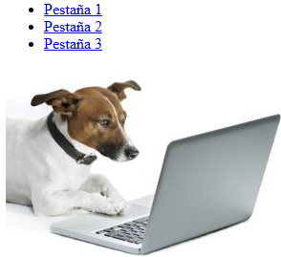

Ejercicio 4: desarrollar una aplicación que al pasar el cursor por encima de un determinado enlace, aparezca en un div un determinado texto pero que si el cursor no pasa por ningún texto que muestre la leyenda “otro texto”.
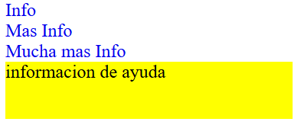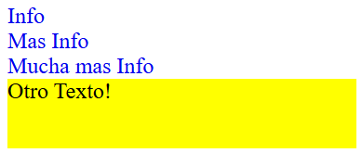
Ejercicio 5: Desarrollar una aplicación que al hacer clic sobre la expresión “Mostrar Div”, aparezca un texto. Luego, al hacer clic sobre sobre la expresión “Ocultar Div”, oculte el texto previamente visualizado.
Antes:
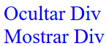

después:
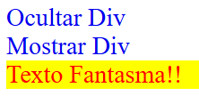
Ejercicio 6: tomando como base el ejercicio anterior, realizar los cambios que permitan que al pasar el cursor por encima de la expresión “Mostrar Div”, no solo aparezca un texto sino tambien que cambie la expresión original a “Ocultar Div”. Luego volver al estado inicial pasando nuevamente el cursor por encima de la última expresión de “Ocultar Div”.
Antes:
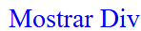
después:
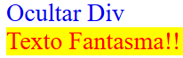

Ejercicio 7: construir una aplicación que muestre la hora, minutos y segundos en pantalla. Utilizar el evento onload. Se puede instanciar la hora de la computadora
Mediante la expresión:
reloj = new Date();
Luego separar en horas, minutos y segundos y mostrar el resultado en un div.
Para refrescar cada segundo la visualización de la hora (se asume que la función que muestra la hora en la página web se llama mostrarHora() ), utilizar:
window.setInterval('mostrarHora()',1000);

